**吸取经验，取长补短**

2018年10月10日上午，在导师张志勇的组织下，张志勇名师工作室学员李发友、李晓燕、陈意、何凤、王章玉、赵俊康、赵梓诚、漆帅、杨君秀、夏江来、刘永宏开展了一场成绩分析研讨会。教学研讨主要围绕着高三年级本月二诊成绩作分析以及接下来的课程作安排。

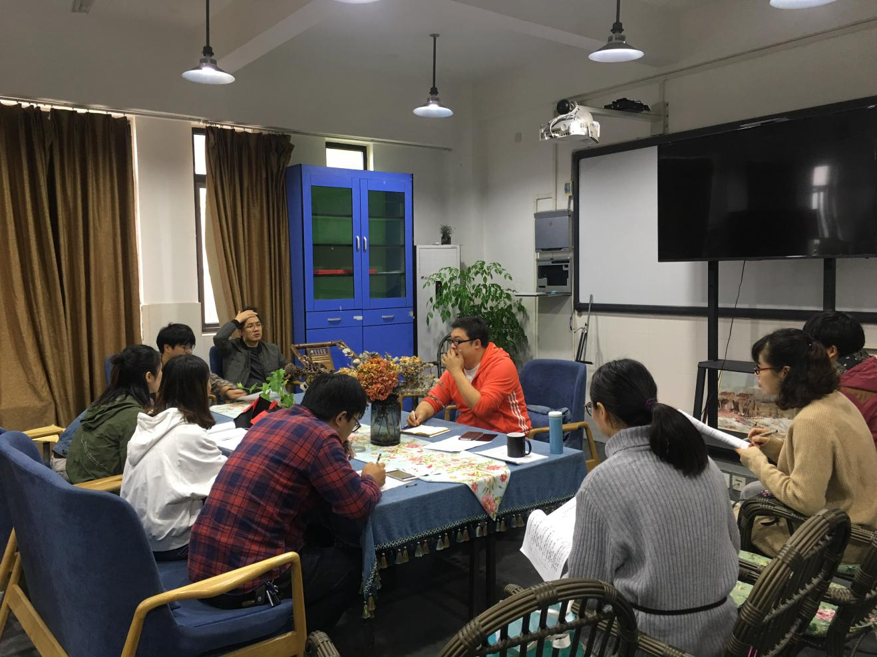张志勇导师对此次高三年级二诊考试总体情况做通报，此次二诊考试整体情况较好，全年级共15个班级，速写平均分84.36，素描平均分73.27，色彩平均分70.86，全年级合格率96%，三科中速写占优势较大，素描和色彩还有进步空间。

速写主管赵俊康老师对速写科目优劣势作了详细分析，此次速写成绩反应各班对速写的教学方向是正确的，后期速写教学还应多强调单个动态的基础要求，如比例、透视、五官和鞋子等等，学生后期易忽略这些知识点而过多强调表面效果，多训练人物的美感、画面整体协调性。

色彩主管夏江来老师针对色彩成绩作分析，他指出此次二诊考试反映出来一些关键信息，色彩风景的训练方法不再是选用“万能题型”进行套题训练，风景、场景、静物应有严格区分，有明确的方向和题型，这是今年备课需要特别注意的。

此次研讨会针对性强，对后期的教学有很大的指导作用，尤其是速写和色彩两科，具体分析了问题和提出了解决办法，接下来就是将解决措施贯彻到课堂教学中去，积极备战三诊考试！